國中 自然與生活科技科 考試卷 ___年 ___班 座號：___ 姓名：__________

一、選擇
- （ ）直接供給人類心臟所需氧氣及養分的血管若阻塞，會造成心臟的病變，下列何者為此重要血管？ (A)肺動脈 (B)冠狀動脈 (C)上大靜脈 (D)左肺靜脈。
【91基本學測一】
《答案》B
- （ ）附圖為某種植物莖部橫切面的構造示意圖。已知「介殼蟲」是以此種植物韌皮部中的汁液為食，若想分析介殼蟲所吸取的成分，則應選擇圖中的哪一部位進行研究最合適？
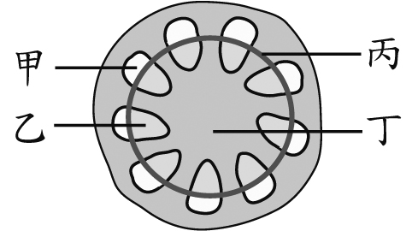
(A)甲 (B)乙 (C)丙 (D)丁。【104.會考】
《答案》A
詳解：由圖可知甲為韌皮部、乙為木質部、丙為形成層、丁為較老的木質部。介殼蟲以此種植物韌皮部中汁液為食，故應選擇甲部位。
- （ ）阿亮在路上被一隻狗追趕，拼命跑而分泌大量腎上腺素，此腎上腺素由下列何者所運送？ (A)導管 (B)血漿 (C)紅血球 (D)淋巴球。
【94基測題本一】
《答案》B
- （ ）某雙子葉木本植物的莖具有樹皮及木材等構造，如附圖所示。下列何者為圖中標示＊處的主要功能？ (A)運輸養分 (B)運輸水分 (C)細胞分裂 (D)光合作用。【106教育會考】
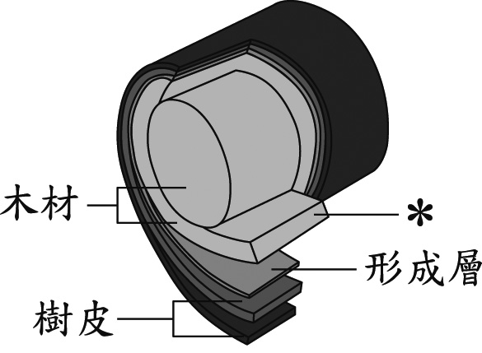
《答案》B
詳解：圖中＊處為較年輕的木質部，其主要功能為運輸水分。
- （ ）小雪的爸爸拿了一張貴賓券邀全家一同去欣賞油桐樹花下音樂會，券上印有油桐樹的花，如下圖。下列關於油桐樹的敘述何者正確？
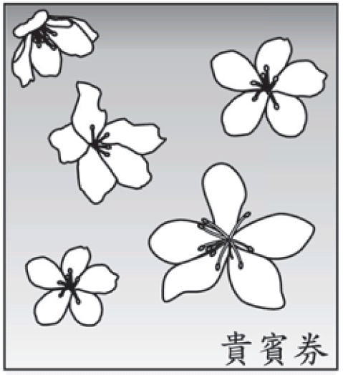
(A)能結果實 (B)不具有形成層 (C)維管束為散生狀 (D)屬於單子葉植物。【97基本學測二】
《答案》A
詳解：(A)開花植物能產生果實；(B)(C)(D)油桐樹的花為五瓣，為雙子葉植物，葉脈為網狀脈、維管束環狀排列、具有形成層。
- （ ）關於植物的構造與功能，下列敘述何者正確？ (A)玫瑰的花是營養器官 (B)樟樹的莖可深入土壤吸收水分 (C)椰子樹利用葉子的擴散作用將水輸送到樹梢 (D)芹菜吸收紅墨水後，莖內的維管束會變成紅色。
【94基本學測一】
《答案》D
- （ ）供應腦部氧氣的血液是由心臟的哪個腔室所擠壓出來的？ (A)右心房 (B)右心室 (C)左心房 (D)左心室。
【90基測題本二】
《答案》D
- （ ）研究員利用工具鑽取榕樹樹幹的維管束組織，從樹皮表面上的X點垂直鑽入樹幹中心後，將取出的組織依其主要功能分別標示為甲、乙、丙，如附表所示。依表中的主要功能判斷，比較此三者與X點間的距離，下列何者最合理？
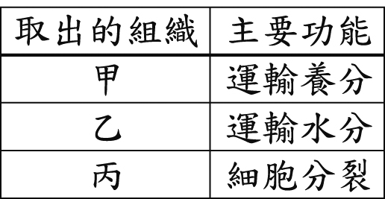
(A)甲＜丙＜乙 (B)甲＜乙＜丙
(C)乙＜丙＜甲 (D)乙＜甲＜丙。【105教育會考】
《答案》A
詳解：榕樹為雙子葉植物，莖中維管束呈環狀排列，而維管束中韌皮部靠外側、木質部靠內側，形成層位於兩者之間。可知由樹皮上X點到樹幹中心依序為韌皮部(運輸養分)、形成層(細胞分裂)、木質部(運輸水分)，故為甲＜丙＜乙。
- （ ）興聞被刀子割傷，數日後傷口因感染而紅腫發炎，此時他體內的哪一種細胞會顯著增加？ (A)白血球 (B)紅血球 (C)肌肉細胞 (D)神經細胞。
【91基本學測二】
《答案》A
- （ ）下列有關年輪的敘述，何者正確？ (A)可根據年輪來判斷玉米的年齡 (B)韌皮部細胞受氣候影響而形成年輪 (C)環紋的部分是木質部，俗稱為木材 (D)環紋有深有淺是因形成層細胞大小不一。
【91基本學測一】
《答案》C
- （ ）下圖為人類腸道的示意圖，圖中何處可能發生闌尾炎？
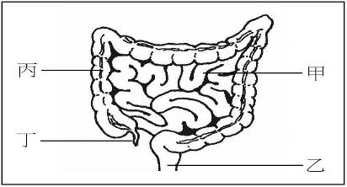
(A)甲 (B)乙 (C)丙 (D)丁。
【90基測題本二】
《答案》D
- （ ）菟絲子是一種寄生性的植物，會利用莖上的吸取器插入另一綠色植物體內，以吸取其有機養分。下列何者是該綠色植物被吸取器插入吸收養分的主要部位？ (A)木質部 (B)形成層 (C)韌皮部 (D)角質層。【97基本學測一】
《答案》C
詳解：綠色植物的維管束中，木質部負責輸送水溶性的無機養分，如礦物質及微量元素；韌皮部負責運輸有機養分，如葡萄糖與澱粉。菟絲子需將吸取器插入綠色植物體的韌皮部內，才能吸收到綠色植物體內的有機養分。
- （ ）有關動脈與靜脈的比較，下列敘述何者正確？ (A)動脈壁的厚度皆較小 (B)動脈血的氧濃度皆較大 (C)靜脈血的二氧化碳濃度皆較大 (D)動脈血皆流離心臟，靜脈血皆流向心臟。【96基本學測一】
《答案》D
詳解：(A)動脈壁的厚度較靜脈粗；(B)(C)在人體的肺循環中，肺動脈血中的氧濃度比肺靜脈低，二氧化碳濃度比肺靜脈高；體循環中，動脈血中的氧濃度比靜脈高，二氧化碳濃度比靜脈低。
- （ ）下圖為人體中的血液組成。下列敘述何者正確？
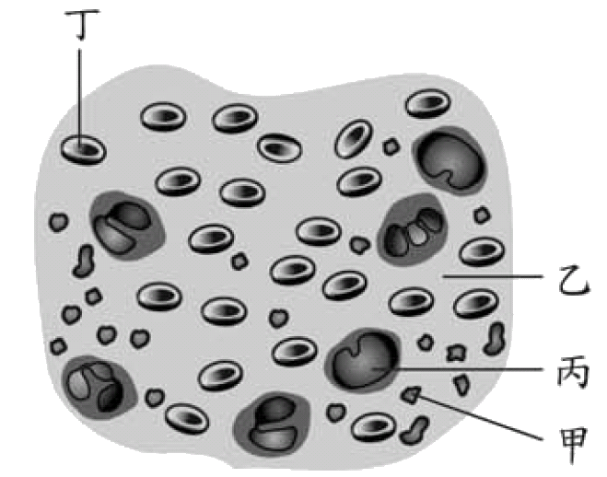
(A)甲可攜帶氧氣，以供給全身細胞利用 (B)乙使血液呈紅色，具有攜帶養分的功能 (C)丙可對抗外來致病物質，保護人體健康 (D)丁在人體受傷時，可發揮幫助血液凝固的功能。
【94基本學測一】
《答案》C
- （ ）下列何者的成分使得人體血液呈現紅色？ (A)白血球 (B)紅血球 (C)血小板 (D)血漿。
【93基本學測一】
《答案》B
- （ ）關於植物蒸散作用的敘述，下列何者正確？ (A)蒸散作用有助於根部對水分的吸收 (B)木質部與韌皮部共同參與蒸散作用的進行 (C)蒸散作用時，水分移動的方向是由上往下運輸 (D)去除植物葉片讓維管束外露，可加速蒸散作用。
【95基本學測二】
《答案》A
- （ ）下列有關人體內各種訊息傳導或物質運送方向的敘述，何者正確？ (A)神經傳導：受器→運動神經→感覺神經→動器 (B)血液循環：心臟→動脈→靜脈→微血管 (C)消化管：口腔→食道→胃→小腸→大腸 (D)呼吸道：鼻腔→喉→支氣管→氣管。【97基本學測二】
《答案》C
詳解：(A)神經傳導：受器→感覺神經→中樞神經(脊髓或腦)→運動神經→動器；(B)血液循環：心臟→動脈→微血管→靜脈→心臟；(D)呼吸道：鼻腔→喉→氣管→支氣管。
- （ ）附圖為人體注射藥劑的部位示意圖，關於藥劑從甲部位或乙部位注入人體的靜脈後，經由血液循環最先進入心臟腔室的敘述，下列何者最合理？
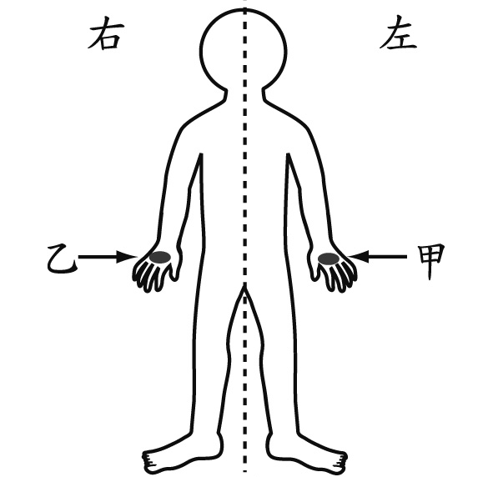
(A)甲、乙部位的藥劑皆先進入右心房 (B)甲、乙部位的藥劑皆先進入左心房 (C)甲部位的藥劑先進入右心房，乙部位的藥劑先進入左心房 (D)甲部位的藥劑先進入左心房，乙部位的藥劑先進入右心房。【107教育會考】
《答案》A
詳解：藥劑從甲或乙部位注入人體的靜脈，皆經由血液循環中的體循環回到心臟的右心房，故選(A)。
- （ ）關於維管束植物體內水分與礦物質之吸收與運輸，下列敘述何者正確？ (A)水分主要是由氣孔吸收 (B)礦物質主要是由根部吸收 (C)兩者皆主要以擴散作用向上運輸 (D)水分主要是靠維管束的韌皮部運輸。【97基本學測二】
《答案》B
詳解：(A)水分主要是由根部吸收；(C)兩者皆主要以蒸散作用向上運輸；(D)水分和礦物質主要是靠維管束的木質部運輸。
- （ ）小賢複習課程內容時，以人體血液運輸及氣體交換的概念，推估肺動脈、肺靜脈、肝動脈及肝靜脈中，O₂含量的高低，並作成附圖。但老師認為此圖有錯誤，下列何者可能是老師的理由？ (A) O₂含量在肺動脈與肝動脈應該相同 (B) O₂含量在肺靜脈與肝靜脈應該相同 (C) O₂含量在肺動脈內應較肺靜脈內低 (D) O₂含量在肝動脈內應較肝靜脈內低。【98基本學測一】
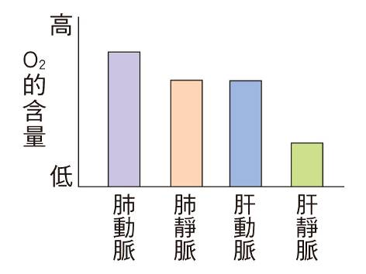
《答案》C
詳解：(A)肺動脈內的血液來自於右心室，匯集了全身二氧化碳含量高的血液，O₂含量應比肝動脈低；(B)肺靜脈內的血液已經經過肺循環，O₂含量較肝靜脈高；(D)在體循環的過程中，動脈內的O₂含量都較靜脈高，故肝動脈O₂含量高於肝靜脈。
- （ ）已知血液離開心臟後，直接進入甲血管，然後流經乙血管，再由丙血管流回心臟，各血管內血液中O₂的含量如附圖所示。若乙血管是物質交換的場所，則甲、丙對應的血管名稱，下列何者正確？ (A)甲是肺動脈 (B)甲是肺靜脈 (C)丙是主動脈 (D)丙是大動脈。【102基本學測】
 主動脈，也可稱為大動脈
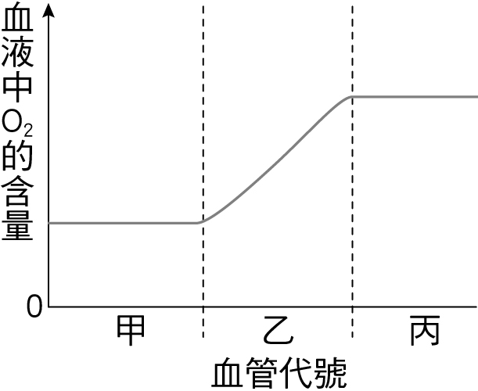
《答案》A
詳解：由血液流經乙血管後，O₂含量上升，可知乙血管位於肺部，故血液流向為心臟→甲.肺動脈→乙.肺部微血管→丙.肺靜脈。
- （ ）小明將二支芹菜柄分別插入底部有半透膜的U形管的兩端，其裝置如下圖，並放在明亮又通風的地方30分鐘後，甲乙兩端液面高度有何差別？
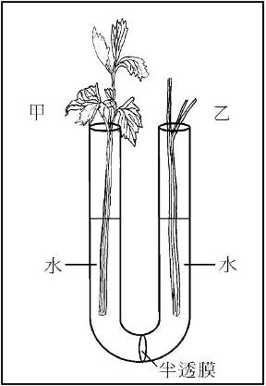
(A)甲高於乙 (B)乙高於甲 (C)二者一樣高 (D)無法判斷。
【90基測題本二】
《答案》C
- （ ）將二支裝滿水的曲狀玻璃管，管中有一小氣泡，如箭頭所示，用相同的光源照射，並放在通風的室內，其裝置及結果如下圖，則造成兩組氣泡位置差異的主要原因為何？
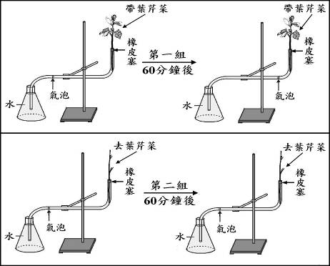
(A)芹菜行光合作用會消耗大部分的水分 (B)芹菜行呼吸作用會消耗大部分的水分 (C)芹菜吸收的水分大多經由葉片的氣孔散失 (D)芹菜吸收的水分大多經由葉片的邊緣散失。
【90基本學測二】
《答案》C
- （ ）附圖是人體心臟及其所連接的血管之示意圖，甲、乙為心臟右邊的腔室，丙、丁為心臟左邊的腔室。腦細胞的代謝廢物進入血液循環後，會最先到達圖中的哪一腔室？
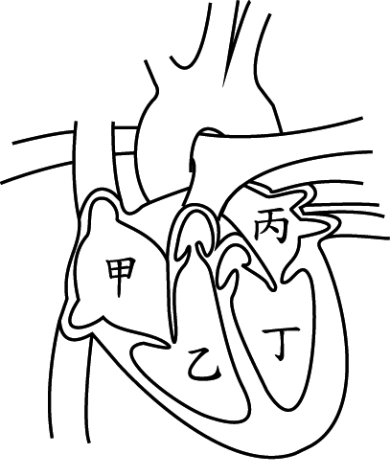
(A)甲 B)乙 (C)丙 (D)丁。【108教育會考】
《答案》A
詳解：甲.右心房，乙.右心室，丙.左心房，丁.左心室。腦細胞的代謝廢物會進入血液循環中的體循環，經上大靜脈送回心臟，最先到達心臟中的右心房(甲)。
- （ ）筱欣在甲、乙兩個相同的量筒內各插入一枝粗細相近的芹菜，再加水至液面達到10mL的刻度處，接著摘除乙量筒芹菜的所有葉片，並把兩個量筒放在通風處，每10分鐘記錄一次液面的讀數，結果如下表。筱欣的實驗結果可支持下列哪一敘述？
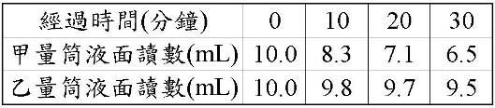
(A)植物的生長需要通風 (B)植物行光合作用需要光 (C)植物行呼吸作用時需要水分 (D)植物體內水分的散失與葉片有關。
【91基本學測二】
《答案》D
- （ ）下圖為松樹樹幹橫切面的模式圖，下列敘述何者正確？
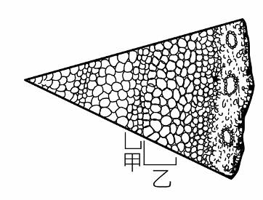
(A)這段樹幹的年齡約有六年 (B)甲區運送養分，乙區運送水分 (C)甲區的細胞比乙區的小，生長也較快 (D)乙區的細胞是在氣候溫暖、雨量豐富的季節生長。
【92基本學測一】
《答案》D
- （ ）小華取帶葉的芹菜葉柄及去葉後的芹菜葉柄，分別插入裝有等量水的兩量筒中，裝置如圖（A），放在通風的暗室中一天後，其結果如圖（B）。則造成甲、乙量筒液面高度差異的原因為何？
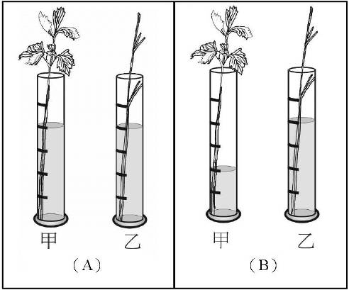
(A)芹菜行光合作用會消耗水分 (B)芹菜行呼吸作用會消耗水分 (C)芹菜吸收的水分大多經由葉片的氣孔散失 (D)芹菜吸收的水分大多經由葉片的邊緣散失。
【90基測題本一】
《答案》C
- （ ）下圖為人體內某器官的動脈及靜脈血液中O₂和CO₂的含量，則此器官最可能是下列何者？
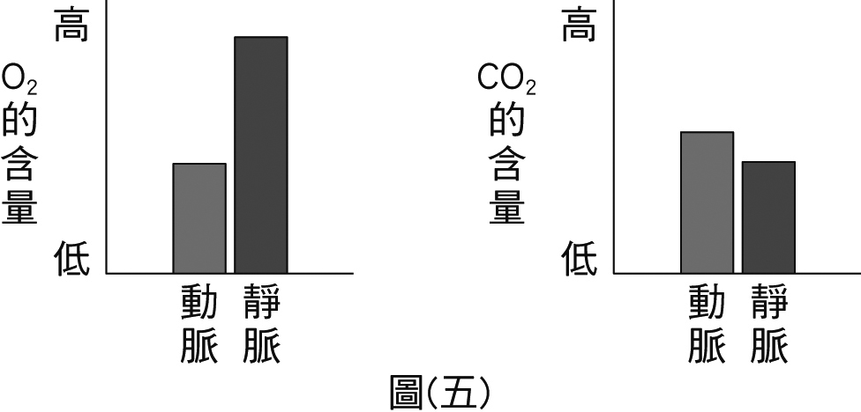
(A)大腦 (B)肝臟 (C)肺臟 (D)腎臟。 【99基本學測二】
《答案》C
詳解：由圖中發現靜脈所含的O₂含量高於動脈，且動脈所含的CO₂含量高於靜脈，故推知此器官最可能為肺臟。
- （ ）下圖為心臟及血管示意圖，下列敘述何者正確？
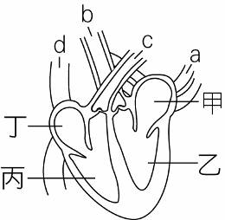
(A)心臟收縮，血液由丁→d，甲→a (B)心臟收縮，血液由甲→a，丙→c (C)心臟舒張，血液由a→甲，d→丁 (D)心臟舒張，血液由c→丙，b→乙。
【92基本學測一】
《答案》C
- （ ）附圖為竹子與其鄰近竹筍的生長示意圖，圖中箭頭表示物質X由竹子到竹筍的運輸方向。已知物質X來自光合作用，則有關物質X及其由何種構造運輸的敘述，下列何者最合理？
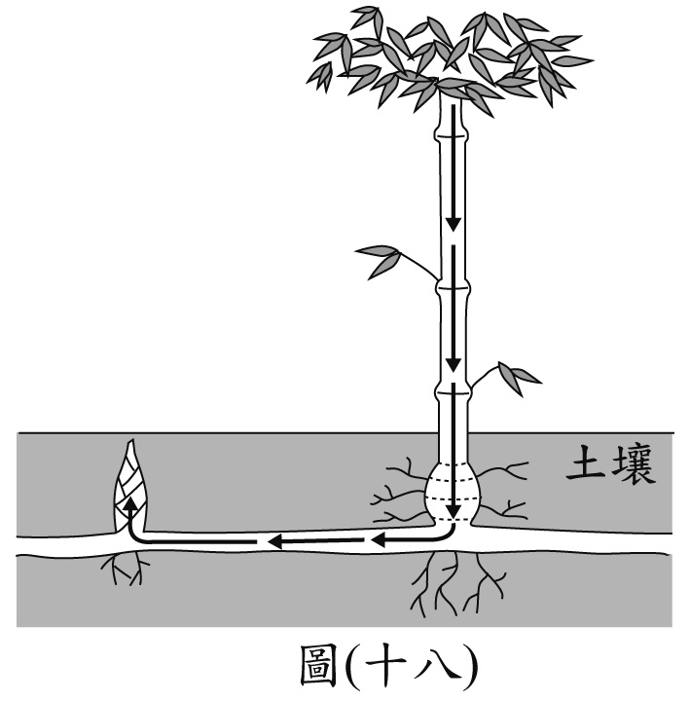
(A)物質X為醣類，由韌皮部運輸 (B)物質X為醣類，由木質部運輸 (C)物質X為水分，由韌皮部運輸 (D)物質X為水分，由木質部運輸。【107教育會考】
《答案》A
詳解：物質X來自於光合作用，且在植物體中可由上往下運輸，故應為醣類，由韌皮部負責運輸。
- （ ）醫護人員在幫阿傑抽血前，先用橡皮軟管綁住他的手臂上端，如附圖所示。此時，橡皮軟管與手掌之間的部分靜脈會因此浮現而利於抽血，有關此時靜脈浮現的解釋，下列敘述何者最合理？ (A)血液流向手掌的途徑受阻，使靜脈血量增多 (B)血液流向手掌的途徑受阻，使靜脈血量減少 (C)血液流向心臟的途徑受阻，使靜脈血量增多 (D)血液流向心臟的途徑受阻，使靜脈血量減少。【101基本學測】
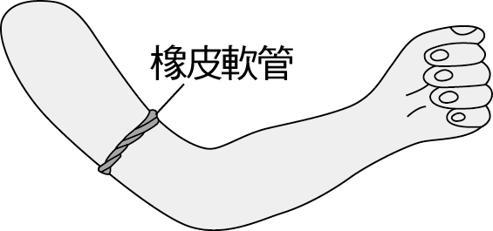
《答案》C
詳解：(C)靜脈將血液運回心臟，故流向心臟的途徑受阻，使得橡皮軟管與手掌間的靜脈血量增多。
- （ ）小佑以榕樹為研究對象，想證明「植物進行蒸散作用時，水經由氣孔離開植物體」。下列何者為最適當的處理方式？ (A)將紅色氯化亞鈷試紙，以透明膠布固定於榕樹葉的上表皮，兩分鐘後觀察顏色變化 (B)將藍色氯化亞鈷試紙，以透明膠布固定於榕樹葉的上表皮，兩分鐘後觀察顏色變化 (C)將紅色氯化亞鈷試紙，以透明膠布固定於榕樹葉的下表皮，兩分鐘後觀察顏色變化 (D)將藍色氯化亞鈷試紙，以透明膠布固定於榕樹葉的下表皮，兩分鐘後觀察顏色變化。【96基本學測二】
《答案》D
詳解：乾燥的氯化亞鈷試紙為藍色，遇水時變成紅色，而陸生植物的氣孔多分布於下表皮，故應將藍色氯化亞鈷試紙固定於榕樹葉的下表皮。
- （ ）小華腳上的傷口因細菌感染而化膿，此時關於血球的變化，下列敘述何者正確？ (A)紅血球數目增加 (B)白血球數目增加 (C)紅血球數目減少 (D)白血球數目減少。
【90基本學測一】
《答案》B
- （ ）阿南的腳被生鏽小刀割傷後，因傷口處理不當，幾天後發現自己腹股溝出現一個小硬塊，甚為擔心，此一硬塊最有可能為下列何者？ (A)疝氣 (B)惡性腫廇 (C)內出血之血塊 (D)腫脹的淋巴結。
【90基測題本二】
《答案》D
- （ ）附圖為維管束植物體內物質流向的示意圖，甲為維管束內運輸物質的管道，乙為此種管道內主要的運送物質，箭頭表示乙物質在不同時間點於管道內可能的流動方向。下列有關甲和乙的敘述，何者最合理？
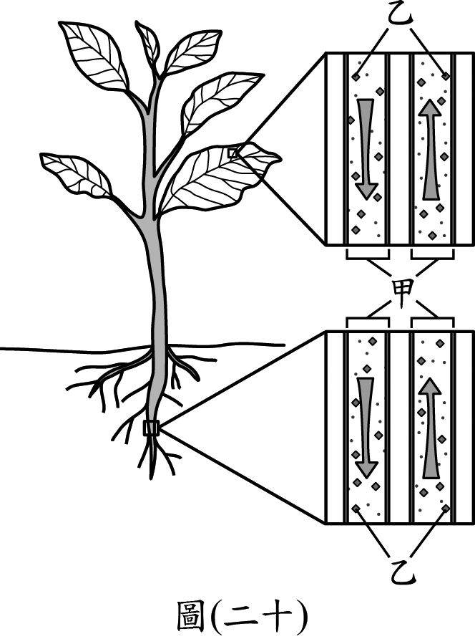
(A)甲位在木質部，乙為醣類 (B)甲位在韌皮部，乙為醣類 (C)甲位在木質部，乙為礦物質 (D)甲位在韌皮部，乙為礦物質。【108教育會考】
《答案》B
詳解：由圖中乙物質可於維管束內往上或往下運輸，可知乙為醣類，而醣類由韌皮部運輸，故甲為韌皮部，選(B)。
- （ ）取帶有等數量葉片的鴨跖草枝條，做不同的處理如下表，而後放入盛有等量水的100mL量筒中，置於陽光充分的室外4小時後，哪一個量筒水位最高？
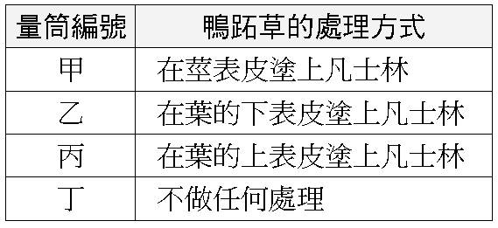
（註：凡士林是一種油膏）
(A)甲 (B)乙 (C)丙 (D)丁。
【92基本學測二】
《答案》B
- （ ）附圖為手臂血管中血液流動的示意圖，圖中的箭頭代表血液的流動方向，甲、乙、丙分別為三種不同的血管，下列相關敘述何者正確？
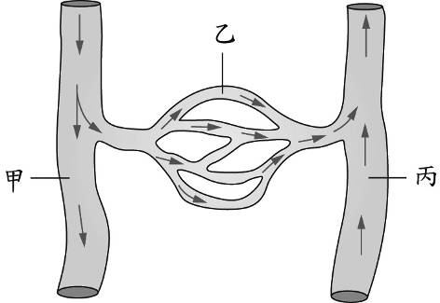
(A)乙會收縮並產生脈搏 (B)丙為物質交換的場所 (C)甲所含的葡萄糖量比乙、丙少 (D)丙所含的二氧化碳量比甲、乙多。【98基本學測二】
《答案》D
詳解：根據圖中血液流動方向可知甲為動脈、乙為微血管、丙為靜脈。(A)會收縮並產生脈搏者為動脈(甲)；(B)物質交換的場所為微血管(乙)；(C)葡萄糖含量由高至低應是動脈(甲)＞微血管(乙)＞靜脈(丙)；(D)二氧化碳含量由高至低為靜脈(丙)＞微血管(乙)＞動脈(甲)。
- （ ）溼熱的午後，常可發植物葉片的尖端和邊緣有許多透明的小珠子，如下圖所示。下列關於這些小珠子的敘述，何者最正確？
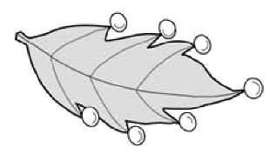
(A)這是停留在葉面的雨水，會讓氯化亞鈷試紙變藍色 (B)這是植物分泌出來的蜜汁，會讓混濁石灰水變澄清 (C)這是植物放出氧氣和雨水形成的水滴，會讓澄清石灰水變混濁 (D)這是植物體內的水分因為來不及蒸散而泌出，會讓氯化亞鈷試紙變粉紅色。
【93基本學測一】
《答案》D
- （ ）小祥用一條塑膠管綁住左手上臂，如下圖所示，結果發現a血管變得不明顯，而b血管浮現，則下列敘述何者正確？
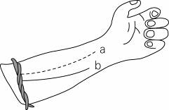
(A)a為動脈，b為靜脈 (B)a為靜脈，b為動脈 (C)a和b皆為動脈 (D)a和b皆為靜脈。
【95基本學測一】
《答案》A
- （ ）附表為阿宏健康檢查後血液報告的部分內容，表中除了列出阿宏體內三種血球數目的測量值外，也列出正常值。根據此表推測，阿宏的下列何種生理功能最可能出現問題？
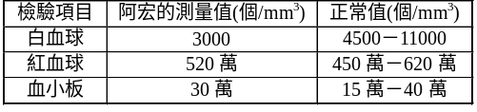
(A)運輸養分 (B)運輸氧氣 (C)幫助血液凝固 (D)抵抗細菌入侵 【100基本學測二】
《答案》D
詳解：由表可得知阿宏的紅血球與血小板測量值皆在正常值的範圍內，但白血球的測量值低於正常值，故白血球的功能─抵抗細菌入侵最可能會出現問題。(A)血漿運輸養分；(B)紅血球運輸氧氣；(C)血小板幫助血液凝固。
- （ ）某植物莖橫切面的構造示意圖如附圖(一)，其葉片切面的構造示意圖如附圖(二)，整株植物體內物質運輸方向的示意圖如附圖(三)。根據此三圖，下列有關水分運輸的部位與箭頭所示之運輸方向，何者正確？ (A)甲和丙：運輸方向如戊所示 (B)甲和丁：運輸方向如戊所示 (C)乙和丙；運輸方向如己所示 (D)乙和丁；運輸方向如己所示。【98基本學測一】
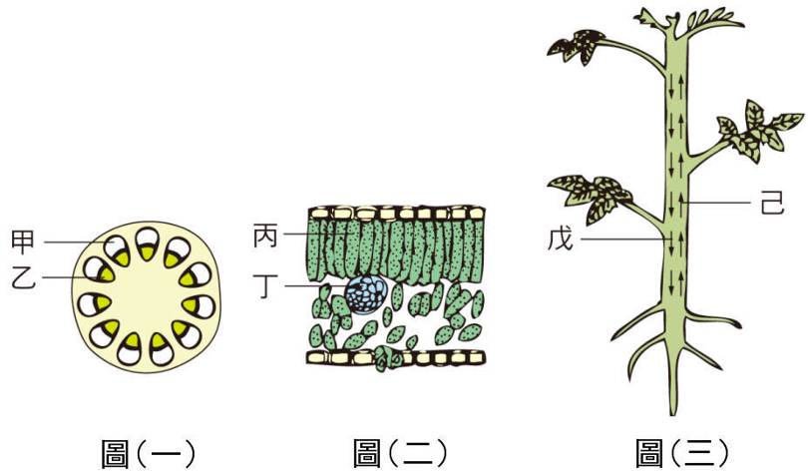
《答案》D
詳解：甲所指為韌皮部，其運輸方向為由上往下或由下往上，故圖(三)中戊和己所示的方向均符合；乙、丁所指為木質部，其運輸方向只能由下往上，故圖(三)中只有己所示的方向符合；丙所指為葉肉，不具有運輸的功能。故選答(D)。
- （ ）附圖為人體血液循環和淋巴循環的部分示意圖，甲、乙和丙為不同的管道名稱，圖中代表液體的流動方向，代表物質由微血管滲出。根據此圖判斷，甲、乙和丙內有無紅血球的敘述，何者最合理？
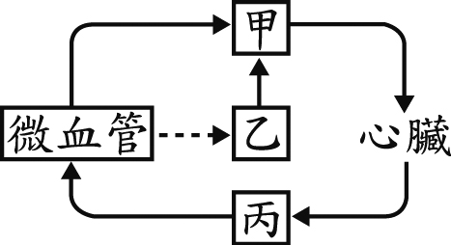
(A)僅甲、乙有 (B)僅甲、丙有 (C)甲、乙、丙皆有 (D)甲、乙、丙皆沒有。【105教育會考】
《答案》B
詳解：血液循環中，血液由心臟出發，依序流經動脈、微血管、靜脈再回到心臟，故甲是靜脈、丙是動脈。部分血漿會由微血管滲出，進入淋巴管成為淋巴，淋巴最後流入靜脈回歸血液循環，故乙是淋巴管。甲、丙中是血液，含有紅血球；乙中是淋巴，不含紅血球。
- （ ）下列哪一種物質，不經由血漿運送？ (A)尿素 (B)抗體 (C)胰液 (D)生長素。
【90基本學測一】
《答案》C
- （ ）附圖為人體內甲、乙兩種器官各自的動脈及靜脈血液中氧氣含量之示意圖。根據此圖推測，紅血球從獲得氧氣到釋出氧氣的運輸過程中，有關血液流經甲、乙及心臟的途徑，下列何者最合理？
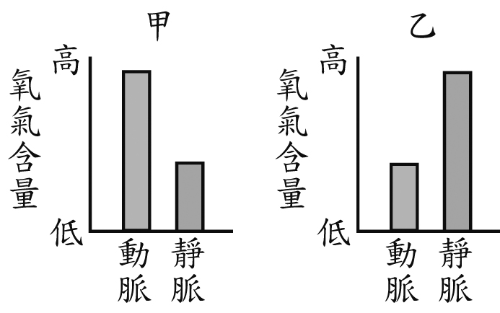
(A)甲→心臟→乙 (B)甲→乙→心臟
(C)乙→心臟→甲 (D)乙→甲→心臟。【104.會考】
《答案》C
詳解：甲器官的動脈血液氧氣含量高、靜脈血液氧氣含量低，應為肺以外的器官；乙器官的動脈血液氧氣含量低、靜脈血液氧氣含量高，應為肺臟。紅血球在肺部(乙)獲得氧氣後，經肺循環流至心臟，再經由體循環運輸至其他器官(甲)，故血液流動途徑應為乙→心臟→甲。
- （ ）人體所儲存的肝糖被分解為葡萄糖後，在血液中是由下列何者運輸至細胞？ (A)白血球 (B)紅血球 (C)血小板 (D)血漿。【98基本學測二】
《答案》D
詳解：(A)白血球負責身體的免疫反應；(B)紅血球主要負責氧氣的運輸；(C)血小板負責血液凝固的工作；(D)血漿可以攜帶水、蛋白質、養分、廢物、抗體和激素等物質。
- （ ）下列關於人體中細胞及構造功能的敘述，何者正確？ (A)瓣膜可防止血液逆流 (B)靜脈負責進行物質的交換 (C)紅血球主要負責養分的運送 (D)心臟收縮時可壓迫血液流入靜脈。
【95基本學測二】
《答案》A
- （ ）附圖是人體血液循環所流經的部分構造示意圖，圖中的乙為心臟，丁為肝臟。根據附圖，若只考慮甲、乙、丙、丁四構造，將血液從丁流到丙所經過的構造都依序列出，則下列何者正確？【103.會考】
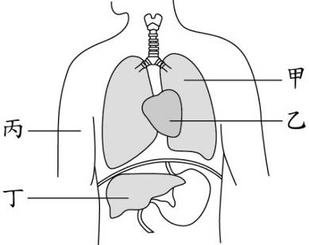
(A)丁→乙→丙 (B)丁→甲→丙 (C)丁→乙→甲→乙→丙 (D)丁→甲→乙→甲→丙。
《答案》C
詳解：甲為肺臟，乙為心臟，丙為手臂，丁為肝臟。流出肝臟(丁)的血液會經由下大靜脈流入心臟(乙)，心臟中的血液流入肺臟(甲)進行肺循環後，再流回心臟(乙)，心臟中的血液流往身體各部位進行體循環，其中亦包含手臂(丙)，故血液流動順序應為(C)丁→乙→甲→乙→丙。
- （ ）附圖為某植物的構造示意圖，有關植物體內物質運輸的敘述，下列何者正確？ (A)養分僅可由丙輸送到乙 (B)水分僅可由甲輸送到丁 (C)養分可由乙輸送到甲，也可由乙輸送到丁 (D)水分可由丙輸送到乙，也可由丙輸送到丁。【99基本學測一】
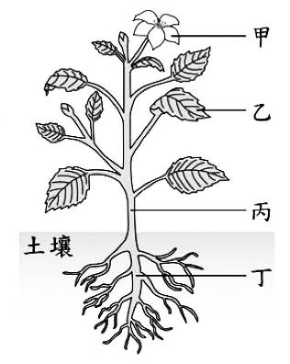
《答案》C
詳解：(A)養分可藉由韌皮部在植物體內上下運輸；(B)(D)水分僅可藉由木質部在植物體內由下送往上運輸。
- （ ）已知血管內的血液是由壓力高往壓力低的方向流動。表(五)為同一器官中甲、乙、丙、丁四種血管及其內的壓力值，若這些血管分別是較大的動脈、小動脈、小靜脈和微血管，則下列血管代號和血管的配對，何者正確？
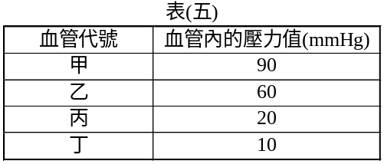
(A)甲—微血管
(B)乙—較大的動脈
(C)丙—小動脈
(D)丁—小靜脈 【100基本學測一】
《答案》D
詳解：血管內的血液由壓力高往壓力低的方向流動，故血液流向為甲→乙→丙→丁，甲為較大的動脈，乙為小動脈，丙為微血管，丁為小靜脈。
- （ ）編號1到5的五支試管分別為不同的實驗裝置，每支試管皆裝有等量的水，如下圖所示。若要研究「葉片的有無」和「蒸散作用的速率」之關係，下列何種組合可作為此實驗設計的實驗組與對照組？
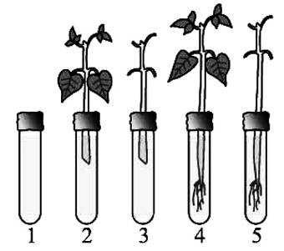
(A)編號1和2 (B)編號1和3 (C)編號3和4 (D)編號4和5 【100(北)聯測】
《答案》D
詳解：此實驗的操作變因為「葉片的有無」，應變變因為「蒸散作用的速率」，因此編號2和3，以及編號4和5皆有可能為實驗組和對照組。而在植物的蒸散作用中，水分會被根部吸收，經過莖，從葉片蒸散出去，而編號2和3的植物皆無根部，因此編號4和5較適合作為此實驗的實驗組和對照組。
- （ ）附圖為人體血液循環系統的示意圖，箭頭表示血液流動的方向，下列相關敘述，何者正確？
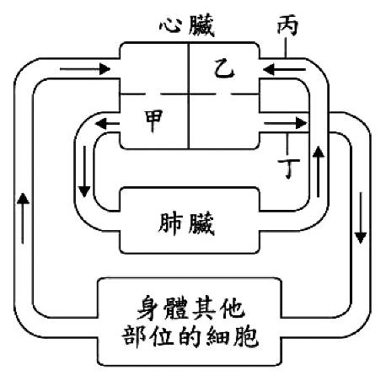
(A)甲為左心房
(B)乙為右心房
(C)丙為肺靜脈
(D)丁為肺動脈 【100基本學測二】
《答案》C
詳解：(A)血液由心室流出心臟，故甲是右心室；(B)血液流回心臟的心房，故乙是左心房；(D)血液由大動脈運輸到身體各部位，故丁為大動脈。
- （ ）小呆做綠豆發芽實驗，有一天他心血來潮，將發芽的綠豆以透明玻璃杯倒立罩著，一段時間後，杯壁上出現一些透明液體，如下圖所示。下列有關此綠豆實驗的敘述何者錯誤？
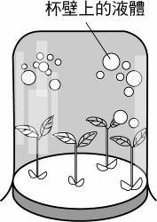
(A)杯壁上透明液體只會在夜晚出現 (B)杯壁上的液體可由植物的蒸散作用產生 (C)若以顯微鏡觀察葉子的下表皮可發現氣孔的存在 (D)杯壁上的液體以氯化亞鈷試紙檢測時，試紙會由藍變為粉紅色。
【95基本學測一】
《答案》A
- （ ）阿碩要把他家庭院中的樹木移植到別處，他寫下移植樹木時的建議及列出此建議的主要原因，如附表所示，其中下列哪一要點的建議與其主要原因不相符合？【103.會考】
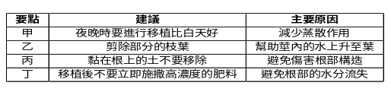
(A)甲 (B)乙 (C)丙 (D)丁。
《答案》B
詳解：移植樹木時，為了避免水分過度流失，須適度修剪枝葉以減少蒸散作用；維持根部的完整，以利樹木移植至新環境時，能快速適應土壤環境並吸收所需的水分及礦物質。(B)乙，剪除部分的枝葉是為了減少蒸散作用，使水分保留在植物體中。
- （ ）下圖為某植物莖橫切面的示意圖，下列敘述何者正確？
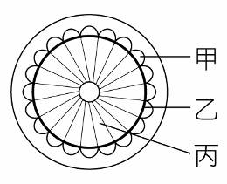
(A)乙細胞分裂會使莖加粗 (B)土壤中的肥料主要是由甲運送 (C)物質在丙內的運送方向為由上往下 (D)開花時，根儲藏的養分是由丙運送至花芽。
【92基本學測二】
《答案》A
- （ ）小慧在水中切取同一植物且粗細相同的兩枝條，使其長度相等，並將其中一枝條的葉片全部摘除，再分別插入裝有等體積紅色溶液的兩燒杯中，標示為甲、乙兩組，如圖(六)所示。靜置一段時間後，得知兩組的枝條內都有紅色溶液，一組上升5公分，另一組上升1公分。判斷紅色溶液上升5公分的組別及其枝條內出現紅色的主要部位，下列何者正確？
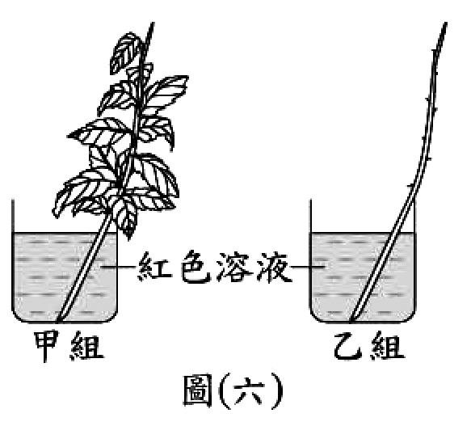
(A)甲；韌皮部 (B)甲；木質部 (C)乙；韌皮部 (D)乙；木質部 【100基本學測一】
《答案》B
詳解：此組實驗主要是探討植物葉片的有無與蒸散作用的關係，甲組枝條仍保留葉片，其蒸散作用較乙組快，枝條內紅色溶液上升的高度較高；而植物體內負責運輸水分的構造為木質部。
- （ ）下圖是人體甲、乙、丁三種不同的血管及其附近組織丙的示意圖，圖中箭頭表示血液的流動方向。組織丙可能位於肺或肌肉，則有關甲、丁內血液中氣體含量比較的敘述，下列何者正確？
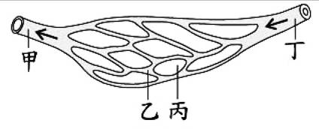
(A)若組織丙位於肺，則丁內的O₂含量大於甲
(B)若組織丙位於肺，則丁內的CO₂含量大於甲
(C)若組織丙位於肌肉，則丁內的O₂含量小於甲
(D)若組織丙位於肌肉，則丁內的CO₂含量大於甲 【100(北)聯測】
《答案》B
詳解：依照血液流向判斷，丁為動脈、乙為微血管、甲為靜脈。若組織丙位於肺，則氧氣含量丁＜甲，二氧化碳含量丁＞甲；若組織丙位於肌肉，則氧氣含量丁＞甲、二氧化碳的含量丁＜甲。
- （ ）根據下列事實的陳述，最可能作出何項判斷？
事實一：血液流經微血管時，會有部分液體滲出至組織間。
事實二：從心臟送至體循環、肺循環的血液量和回流至心臟的血液量相等。
(A)人體可回收由微血管滲出的液體 (B)人體的每一器官所含的血量相同 (C)血液在血管中流動的速率都相同 (D)心臟送出的血液都含豐富的氧氣。
【91基本學測二】
《答案》A
- （ ）將咸豐草插於裝有黑色墨水的量筒中，如圖所示。一小時之後將莖橫切，取一薄片置於顯微鏡下觀察，此時所見的情形，最可能為下列何者？
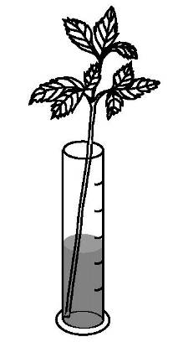
(A)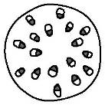 (B)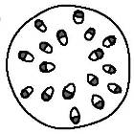 (C)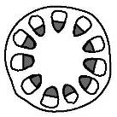 (D)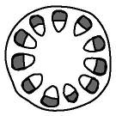
【93基本學測二】
《答案》C
二、題組
- 請在閱讀下列敘述後，回答問題。
某科學家將四瓶含有嗜氧細菌(一種需要氧氣的細菌)的培養液中放入水綿(一種藻類)，再分別利用四種不同色光照射水綿，如下圖(一)所示，經過一段時間後，以顯微鏡觀察並計算細菌數量，結果如下圖(二)所示。【94基本學測一】
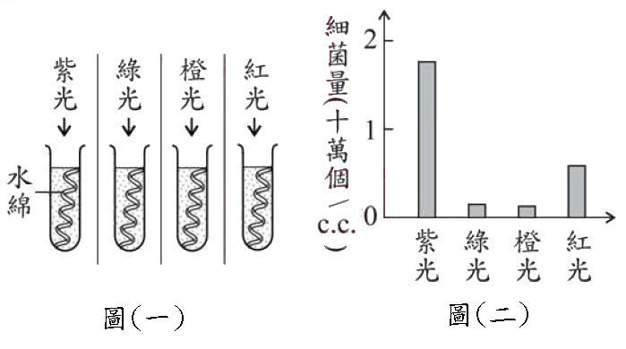
( )(1)根據上述，推測這位科學家最有可能在進行何種生理作用之研究？ (A)運輸作用 (B)氧化作用 (C)光合作用 (D)蒸散作用。
( )(2)根據圖(三十)的結果，若要增加此生理作用的速率，可考慮以下列何種方式進行？ (A)讓水綿照紫光 (B)讓水綿照綠光 (C)降低培養液溫度 (D)減少此種細菌的數量。
《答案》(1)C (2)A

